La estructura y fuera la casa
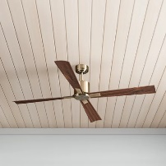  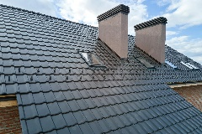  el techo | 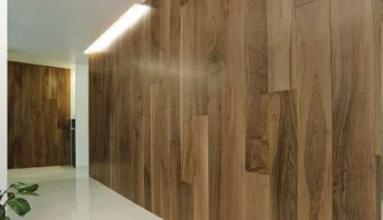  las paredes | 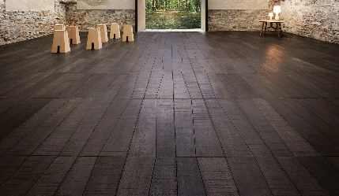  el piso
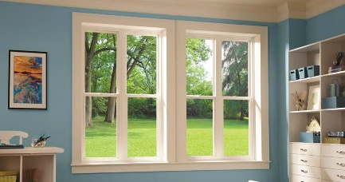  la ventana | 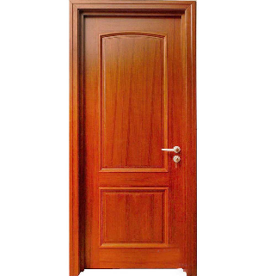  la puerta | 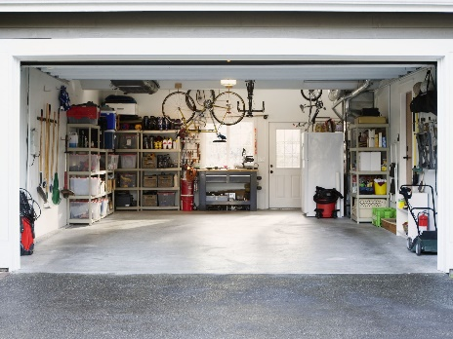  el garaje
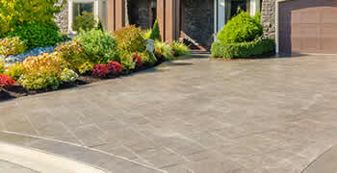  la entrada |   el coche | 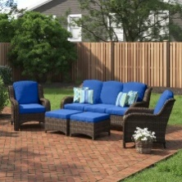  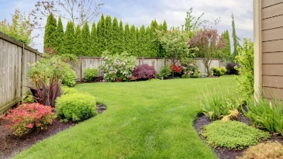  el patio
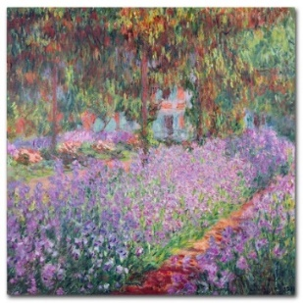  el jardín | 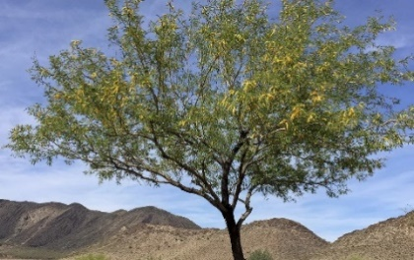  el árbol | 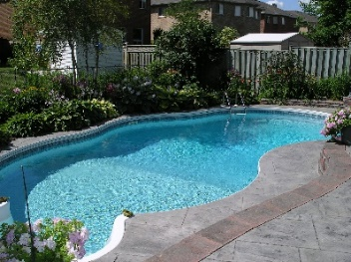  la piscina
Hacer coincidir la estructura con su función.

- Caminar (walk) de habitación (room)
a habitación el árbol___
- entrar o salir la casa el coche___
- guardar el coche la entrada___
- hacer un picnic el garaje___
- manejar (drive) el jardín___
- manejar de la casa a la calle las paredes___
- mirar (look) hacia (toward)
afuera (outside) el patio___
- nadar la piscina___
- obtener un poco de sombra (shade) el piso___
- proteger la casa la puerta___
11. recoger (gather) unas flores el techo___
12. sostener (hold up) el techo la ventana___

